Návod k využití Lapbooku pro pedagogy

Při tvorbě lapbooku pro nás bylo důležité, abyste při práci s ním měli maximální flexibilitu. Prosím vnímejte následující ilustrace a pracovní návody jako návrhy pro práci s lapbookem, které samozřejmě můžete změnit dle Vašich představ.
Přejeme Vám a Vaším žákům mnoho radosti s těmito podklady!

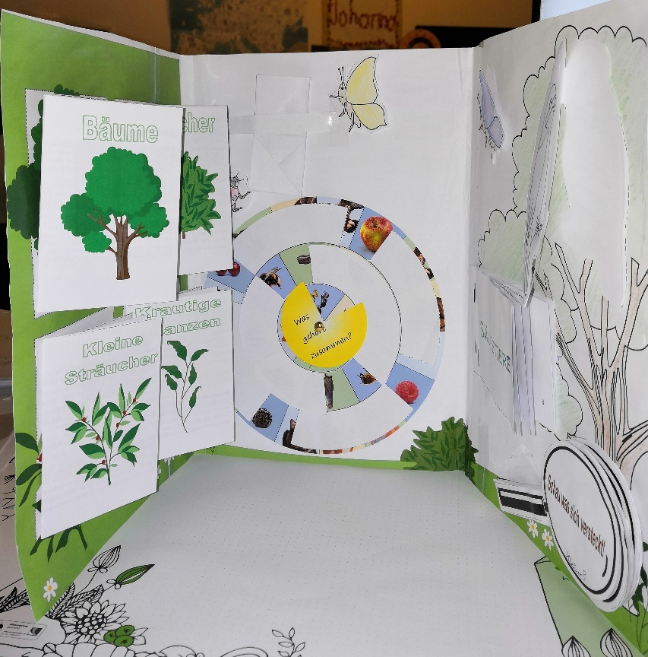
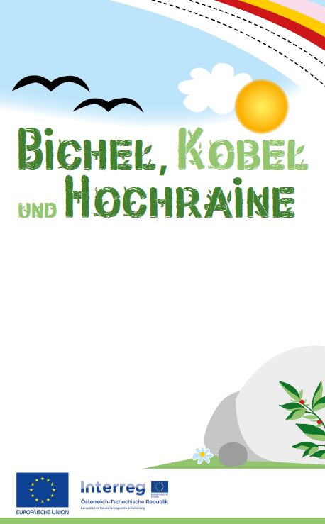

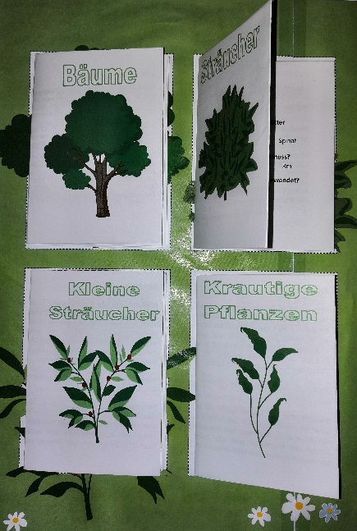
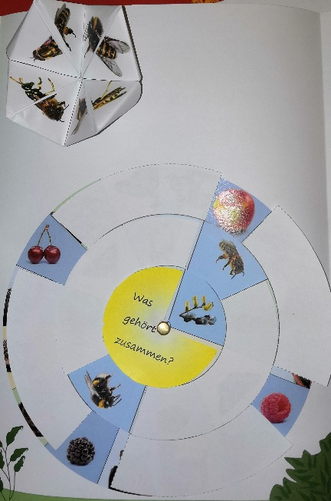
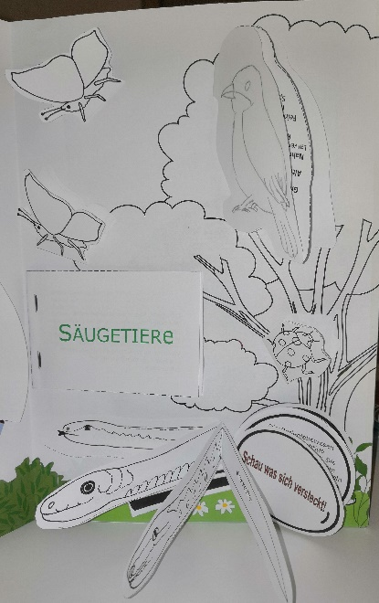
Minibook k rostlinám: Podklady: 1- 4

Návod ke skládání
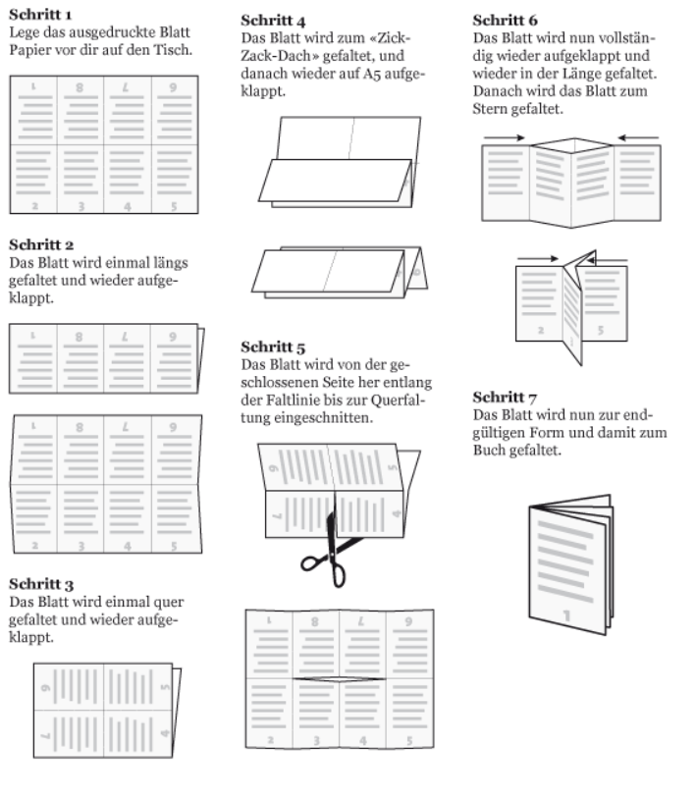
Krok 7
List se nyní složí do konečné podoby knihy.
Krok 5
List se směrem od uzavřené strany nastřihne až k příčnému skladu.
Krok 6
List se nyní opět zcela rozloží a následně přeloží na délku. Následně se vytvaruje do „hvězdy“.
Krok 4
List složit do „harmoniky“ a poté opět rozložit na formát A5
Krok 2
List jednou podélně přeložit a opět rozložit.
Krok 3
List přeložit jednou napříč a opět rozložit.
Krok 1
Položte vytištěný list papíru před sebe na stůl.
YouTube-video návod: https://www.youtube.com/watch?v=hbvGDgU_rhA

Žáci mohou předem zkusit odpovědět na otázky kvízu. Přitom může být správná více než jedna odpověď.*
Pro kontrolu/získání informací lze přečíst texty na zadní straně minibooků a odpovědět tak na otázky resp. upravit odpovědi. Žáci mohou obrázky vymalovat.
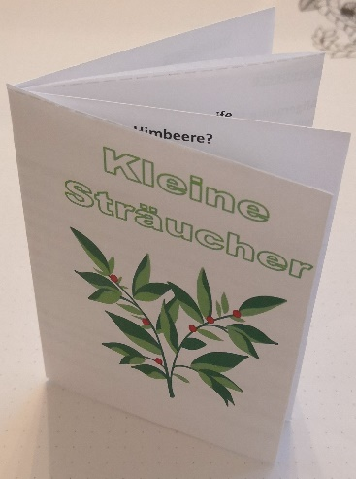
Řešení kvízových otázek:

Stromy:
Bříza: vlastnost břízy – bílý kmen; tvar listů – trojúhelníkovité; výška – 30m; použití – nábytek, palivové dřevo, soustružení
Třešeň ptačí: květy – včely a čmeláci; chuť – sladká;
Použití plodů – kompot, marmeláda; výška – 10-20m
Vrba jíva: výška – 15m; kočičky – květy; potrava – včely;
svátek – Květná neděle

Keře:
Líska: pro koho potravou – veverka; použití listů – čaj, špenát;
výška – 6m; dřevo – nábytek, luk a šíp
Růže šípková křovitá: název – divoká růže; plody – červené, podélné bobule; použití – čaj, marmeláda, svědící prášek; výška – 3m
Jeřáb obecný: název – jeřáb ptačí; listy – jako peří; rozšíření semen – ptáci;
použití – marmelády, likér

Drobné keře:
Maliník obecný: kde? – houští, okraje lesů; vitamín – vitamín C; výška – do 2m;
použití – marmeláda, ocet, šťáva
Ostružiník křovitý: barva – černo-fialová; potrava – srnka, jelen; použití – čaj, marmeláda, moučník; Na co dbát? - ostny
Brusnice borůvka: barva – modročerná; potrava – ptáci, lišky; výška – 50cm;
použití – marmeláda, moučník

Bylinné rostliny
Třezalka: výška – 1m; rozlišovací znaky – děrované listy; barva květu – žlutá;
použití - medicína
Kopřiva: výška – 1,2m; použití – čaj, špenát, hnojivo;
housenka – babočka admirál; žahavé chloupky – vrchní strana listu
Řebříček: květy – bílé až růžové; stanoviště – slunná místa; použití – léčivá rostlina;
koření – pepř

Kolečko souvislostí: podklad: 5
Točením kolečka mohou děti na základě barev k sobě patřících obrázků zjistit souvislosti. Poté mohou samy tvořit teorie, jak by mohly tyto druhy spolu souviset.

Modrá: vrba jíva (opylování) včela, čmelák (opylovaný květ=plody) ostružina, malina, jablko, třešeň ptačí

Šedá: šípek (potravou pro) hraboš polní, ťuhýk obecný (jejich nepřátelé) káně lesní, kočka, jezevec, (člověk)

Žlutá: kopřiva (vajíčka zde ukládá) babočka admirál, babočka kopřivová (potravou pro) veverka, ještěrka, ježek, slepýš

Zelená: střevlík (potravou pro) ještěrka obecná, koroptev (potravou pro) káně lesní, liška, kočka, zmije

Ptáci: podklady 6
Žáci mají za úkol vymalovat ptáky a na prázdné strany skládačky mohou nakreslit ptáky, které si vyberou.

Nebe, peklo, ráj & létající hmyz: podklady 7 & 8
Žáci mají za úkol vyrobit skládačku „Nebe, peklo, ráj“ a mohou tuto hru následně v týmech hrát. Přitom představují včela a čmelák jako opylovatelé „nebe“, vosa a pestřenky „peklo“ . Pod obrázky se navíc nachází krátký text o hmyzu.
Zbývající zvířata mohou dle libosti vymalována a vlepena.

Plazi: podklady 9
U předložených plazů má být upozorněno na charakteristické znaky, podle kterých je lze rozeznat.
Jedná se přitom o:
- zmije (štěrbinovitá zornice, klikatá čára na hřbetě) – jediný jedovatý had v Rakousku
- užovka obojková (snadno rozpoznatelná podle světlé skvrny za hlavou, kulaté zornice) – v Rakousku se vyskytuje relativně často – v případě ohrožení produkuje zapáchající tekutinu
- slepýš (nenápadný vzhled bez vzoru, šupiny na hřbetu i břiše jsou téměř stejného tvaru, hlava plynule přechází v trup). NEJEDNÁ SE o hada, nýbrž o JEŠTĚRKU, jejíž končetiny se v průběhu evoluce zcela zredukovaly. Slepýši nejsou slepí!

Savci: podklady 10
Žáci v této miniknize naleznou popisy zvířat, která by měla na vedlejší prázdnou stránku nakreslit.

Půdní živočichové: podklady 11-16
Zde je možnost využít připravené popisy půdních živočichů nebo je samostatně vytvořit pomocí pexesa půdních živočichů (http://www.noe.gv.at/noe/Internationales-Europa/118427_Bodentier-Memory-.html). Zvířata lze opět nakreslit na prázdnou stranu.

Texty:
Texty „Vznik krajinných prvků“ a „Hodnota těchto krajinných prvků pro člověku“ jsou myšleny jako domácí úkoly ke čtení, které by se měly číst společně s rodiči, aby se touto tematikou zabývali i oni.

Biodiverzita: podklady 17 (pozemkové úpravy)
Žáci by měli studovat obrázky na téma biodiverzita. Lze položit například následující otázky:

Co je zobrazeno vlevo, co vpravo?
Co by mohly obrázky znamenat?
Jak se oba obrázky mění?
Proč bude méně druhů zvířat, když zmizí remízky, vyvýšeniny a terasy?
Proč chce mnoho lidí, především zemědělci, takový stav, jaký je na třetím obrázku?

Druhy v piktogramech:
Srnka, myš, liška, vydra?
Zajíc, krysa?, kuna, lasička, hraboš,
krtek, …myš, čáp, káně, sova, havran/vrána?
Holub, ťuhýk obecný?, žába, ropucha, hadi, ještěrky, pstruh?
Ryba?, vodní vážka, mravenec, střevlík?, motýl, čmelák, rak?

